**Guía: Los Egipcios**

**7º**

**Nombre del estudiante:**

**Fecha:** __________

**Instrucciones:**

1. **No olvides poner tu nombre en la guía**
2. **Lee cada una de las preguntas con atención**

**OA 4:** Caracterizar el surgimiento de las primeras civilizaciones (por ejemplo, sumeria, egipcia, china, india, minoica, fenicia, olmeca y chavín, entre otras), reconociendo que procesos similares se desarrollaron en distintos lugares y tiempos.

1. **Contesta las siguientes preguntas, las cuales tienen como propósito indagar en tus conocimientos previos.**
2. ¿Por qué la agricultura provocó un cambio tan importante en las primeras sociedades?
3. ¿Por qué crees que el hombre modifica el medio?
4. Si pudieras ir al pasado, ¿cómo le contarías a un cazador-recolector sobre los beneficios de la agricultura?
5. ¿Por qué crees que los hombres y las mujeres se organizaron en Estados?
6. **A continuación, se presenta un triángulo donde se muestra la división social existente en el Antiguo Egipto, complétalo describiendo la función de cada uno de estos estamentos.**

Describe aquí la función:

Faraón:

Sacerdotes:

Escribas:

Soldados:

Comerciantes:

Esclavos:



**Las pirámides**

Las pirámides egipcias son un mundo por entender, y para los egipcios tenían diferentes significados, en primer lugar, para los egipcios eran las tumbas donde preservaban a los cuerpos de la Elite, por otra parte, significaban una conexión entre el cielo y la tierra, lo que se conoce como un “Axis-mundi”, un símbolo que conecta a la tierra con el cielo. Y es que, a lo largo de la historia, los seres humanos se han hecho preguntas sobre ellos mismos, como, por ejemplo, ¿Quién soy? ¿De donde vengo? ¿Hacia dónde voy? Generalmente, los seres humanos han respondido a estas preguntas desarrollando un sistema religioso que da respuestas a aquellas preguntas del ser humano. Por último, las pirámides representaban un poderío político y expresaba todo el esplendor de la cultura egipcia.

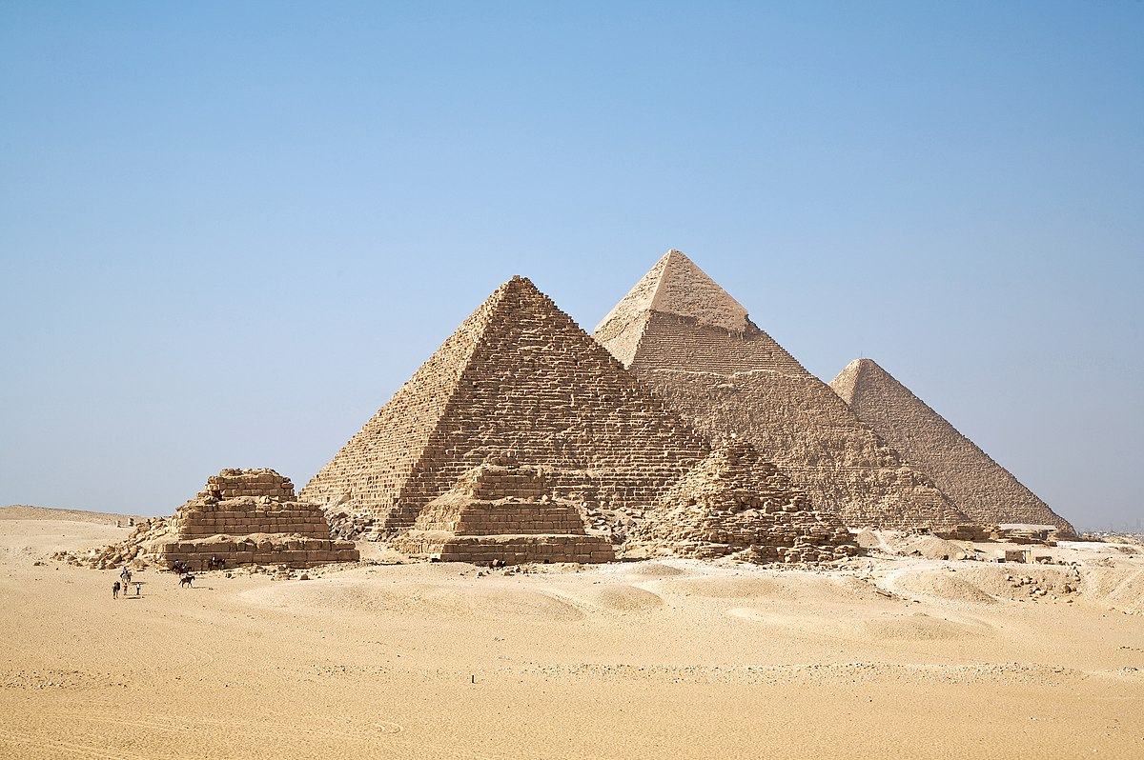

1. **Para ir concluyendo, lee el siguiente extracto y responde las preguntas que se proponen:**

Divorcio

Aunque no podemos entender por completo el concepto de matrimonio egipcio, existen bastantes testimonios para mostrar que algo semejante al divorcio no era infrecuente, y que mediante su uso parejas que habían estado viviendo juntas se separaban. Resulta oscuro cuales pudieron haber sido en todos los casos las bases para que esto ocurriese, pero la infidelidad de parte de la mujer y la esterilidad estarían con certeza en cabeza de la lista. Desde en tomo al año 500 AC. en adelante hay pruebas de que la mujer podía tomar la iniciativa de divorciarse, en cuyo caso la infidelidad de parte del hombre también pudo haber sido una causa. No está claro si se comprendía la esterilidad masculina, como comparable a la impotencia, al igual que en caso de esterilidad de la mujer, que podía reprobarse siempre. En los ‘contratos de matrimonio’ a los que nos referíamos más arriba, el disgusto con la esposa propia o el deseo de casarse con otra mujer se citan como posibles razones para el divorcio. Mucho antes, un hombre indicaba en una carta a su esposa muerta que se había casado con ella:

‘cuando era joven. Estaba contigo mientras desempeñaba toda clase de tareas. Estaba contigo y no me divorcie de ti. No hice daño a tu corazón. Lo hice cuando era joven y cuando llevaba a cabo toda clase de importantes tareas para el Faraón, vida, prosperidad, salud, sin divorciarme de ti, diciendo Ella (siempre) ha estado conmigo. !Así dije!’.

En otras palabras, en la medida que un hombre subía por la escalera de la burocracia, probablemente no era raro que se divorciase de las esposas de su juventud y se volviese a casar de manera más apropiada o ventajosa para su rango más elevado.

Las mujeres en el Antiguo Egipto. Gay Rovins

1. En relación con el extracto anterior ¿En qué se podría parecer el matrimonio egipcio al de la actualidad?
2. ¿Por qué es importante conocer el rol de la mujer en la historia?